Fundacja GUARDIAN
Klub Strzelecki
w Białej Podlaskiej

Komunikat Klasyfikacyjny
Zawody strzeleckie 3 GUN Guardian CUP X
21 października 2018r.

1. Pistolet centralnego zapłonu
2. Karabin centralnego zapłonu
3. Strzelba gładkolufowa
Kierownik zawodów: Waldemar Kosiorek
Obsada sędziowska
 | Funkcje sędziowskie | Imię i nazwisko | Klasa sędziowska
1. | Sędzia Główny Zawodów | Arkadiusz Popławski 4133/I/18 | I
2. | Przewodniczący Komisji Klasyfikacyjnej | Marek Winkler 7509/II/18 | II
3. | Kierownik Biura Obliczeń | Marek Głowacki 7505/II/18 | II
4. | Sędzia stanowiskowy | Wojciech Wickiewicz 9735/III/2017 | III
5. | Sędzia stanowiskowy | Piotr Wickiewicz 9734/III/2017 | III
6. | Sędzia stanowiskowy | Hubert Szmydki 7674/III/16 | III

Zawody odbyły się na strzelnicy otwartej przy dobrych warunkach atmosferycznych.

Klasyfikacja generalna
Kategoria open
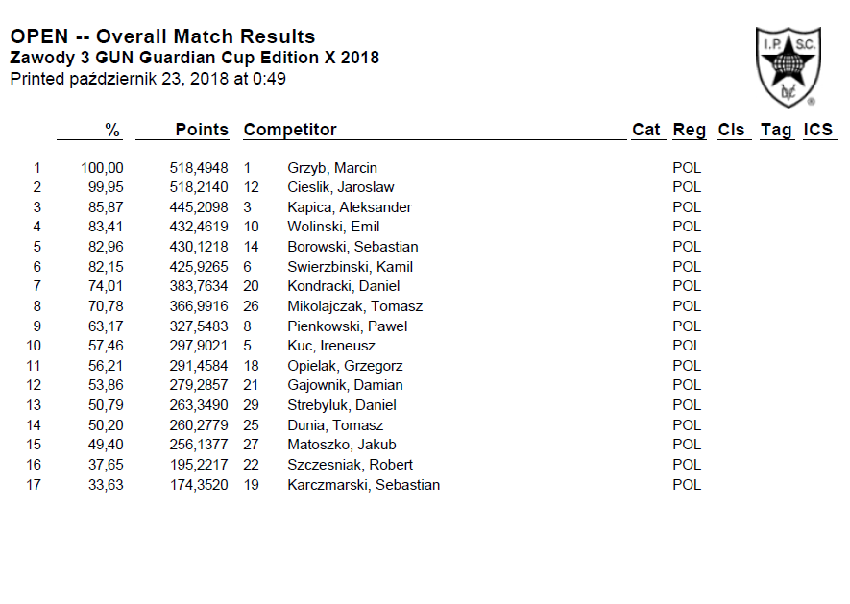
Kategoria Standard
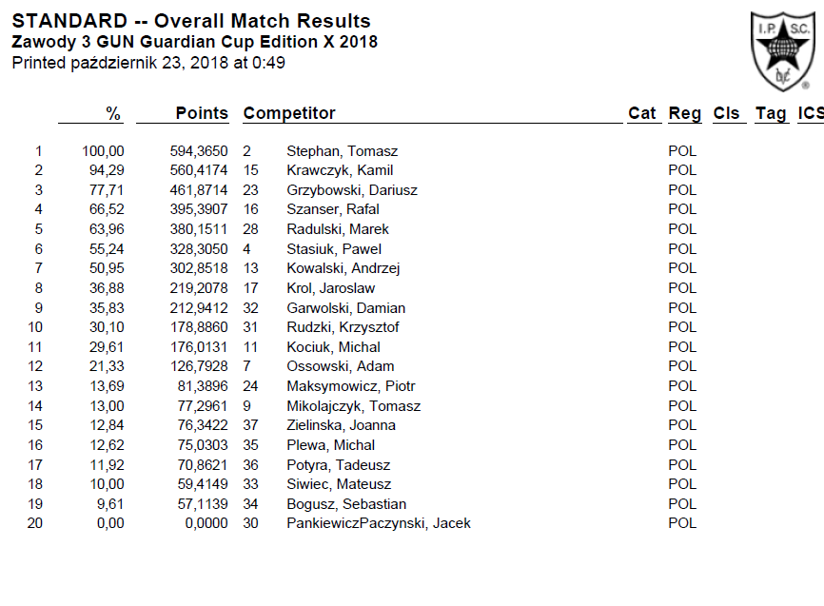

Zawody wojewódzkie wpisane do kalendarza imprez LZSS na rok 2018 odbyły się na strzelnicy sportowej Fundacji GUARDIAN w dniu 21 października 2018r.
Zawody przeprowadzono zgodnie z Regulaminem zawodów oraz przepisami bezpieczeństwa.
Potwierdzam, iż w protokołach z zakończenia konkurencji liczba sklasyfikowanych zawodników była zgodna ze stanem faktycznym. Protestów nie składano.
Sędzia Główny Zawodów
Arkadiusz Popławski
Sędzia PZSS klasy I 